Территориальные органы МВД России на районном уровне

УМВД России по г.Абакану

Кунстман Александр Викторович
Начальник УМВД России по г.Абакану полковник полиции
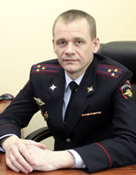
Александр Викторович Кунстман родился 31 июля 1979 года.
Имеет высшее образование.
На службу в органы внутренних дел поступил в августе 1996 года курсантом Красноярской высшей школы МВД РФ.
После окончания учебного заведения в марте 2000 года становится оперуполномоченным Управления по организованной преступности по МВД по Республике Хакасия. В УБОПе Александр Викторович служит до октября 2008 года. С должности начальника отдела по противодействию незаконному обороту наркотиков УБОП МВД по Республике Хакасия он переводится на должность заместителя начальника оперативно-розыскной части – начальника межрайонного отдела по противодействию незаконному обороту наркотиков оперативно-розыскной части по линии УР МВД по Республике Хакасия (по борьбе с организованной преступностью общеуголовной направленности)
Далее работал заместителем начальника отдела – начальником полиции ОМВД России по г.Черногорску, начальником Центра по противодействию экстремизму МВД по Республике Хакасия, начальником Управления по контролю за оборотом наркотиков МВД по Республике Хакасия.
С июля 2017 года являлся начальником Управления уголовного розыска МВД по Республике Хакасия.
В октябре 2022 года Александр Викторович назначен на должность начальника УМВД России по г.Абакану.
За время службы награжден различными ведомственными медалями и наградами.

ОМВД России по г.Черногорску

Гительман Андрей Владимирович
Начальник ОМВД России по г.Черногорску полковник полиции
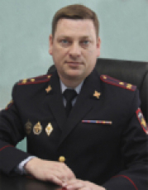
Андрей Владимирович Гительман родился 20 августа 1978 года.
Имеет высшее образование.
Службу в органах внутренних дел начал в 2000 году. За время службы занимал должности инспектора по делам несовершеннолетних, начальника отдела участковых уполномоченных милиции, начальника отдела организации деятельности участковых уполномоченных полиции и подразделений по делам несовершеннолетних.
В 2015 году назначен на должность начальника Отделения МВД России по г.Сорску.
С декабря 2018 по апрель 2023 года замещал должность начальника ОМВД России по Усть-Абаканскому району.
В апреле 2023 года назначен начальником ОМВД России по г.Черногорску.
За время службы награжден различными ведомственными медалями и наградами.

ОМВД России по г.Саяногорску

Калиниченко Андрей Геннадьевич
Начальник ОМВД России по г.Саяногорску полковник полиции
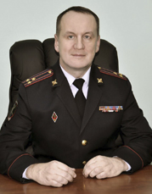
Андрей Геннадьевич Калиниченко родился 15 мая 1979 года.
В 2001 году окончил Сибирский юридический институт.
На службу в органы внутренних дел поступил в 1998 году в должности следователя следственного отделения ОВД г. Енисейска, после чего в 2000 году был переведён на должность дознавателя отдела дознания ОВД г. Саяногорска. В 2003 году стал следователем СО при Саяногорском ОВД, возглавив следственный отдел в сентябре 2015 года.
С марта 2024 врио начальника ОМВД России по г.Саяногорску.
В июне 2024 года назначен на должность начальника ОМВД России по г.Саяногорску
За время службы награждён различными ведомственными медалями и наградами.

ОМВД России по Аскизскому району

Мишаков Леонид Николаевич
Начальник ОМВД России по Аскизскому району полковник полиции
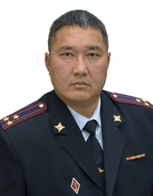
Леонид Николаевич Мишаков родился 16 февраля 1978 года.
Имеет высшее образование.
В органах внутренних дел с октября 2000 года в должности оперуполномоченного отдела уголовного розыска Аскизского РОВД.
С февраля 2005 года по июнь 2011 года проходил службу в должности начальника отдела уголовного розыска РОВД.
В 2011 году Леонид Николаевич – заместитель начальника полиции (по оперативной работе) ОМВД России по Аскизскому району.
В сентябре 2016 года назначен на должность заместителя начальника ОМВД России по Аскизскому району – начальника полиции.
С апреля 2018 года – Врио начальника ОМВД России по Аскизскому району.
С июля 2018 года - Начальник ОМВД России по Аскизскому району.
За время службы награжден различными ведомственными медалями и наградами.

ОМВД России по Алтайскому району

Пугаев Дмитрий Анатольевич
Начальник ОМВД России по Алтайскому району подполковник полиции
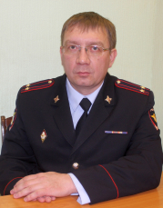
Дмитрий Анатольевич Пугаев родился 19 октября 1980 года.
Имеет высшее образование.
В 2002 году он поступил на службу УФСНП России по Республике Хакасия на должность младшего оперуполномоченного.
После реорганизации в 2003 году, Дмитрий Анатольевич перешёл на службу в оперативно-розыскную часть по линии налоговых преступлений МВД Республики Хакасия на должность оперуполномоченного, в 2009 году назначен на должность начальника межрайонного оперативно-розыскного отделения в ОРЧ по линии налоговых преступлений МВД по Республике Хакасия.
В 2012 году Дмитрий Анатольевич переведен на должность начальника межрайонного отделения по борьбе с преступлениями в сфере налогообложения и защиты бюджетных средств УЭБиПК МВД по Республике Хакасия.
В 2013 году назначен на должность начальника ОУЭБиПК МВД по Республике Хакасия.
С 2014 по 2018 годы начальник отделения межрайонного отдела по борьбе с преступлениями в сфере налогообложения и защиты бюджетных средств УЭБиПК МВД по Республике Хакасия.
В декабре 2018 года назначен начальником Отд МВД России по г.Сорску.
С сентября 2022 года начальник ОМВД России по Алтайскому району.
За время службы награжден различными ведомственными медалями и наградами.

ОМВД России по Усть-Абаканскому району

Кайдараков Сергей Анатольевич
Начальник ОМВД России по Усть-Абаканскому району подполковник полиции
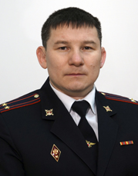
Сергей Анатольевич Кайдараков родился 20 марта 1980 года.
Имеет высшее образование.
Службу в органах внутренних дел начал в 2002 году с должности оперуполномоченного отдела уголовного розыска Усть-Абаканского РОВД. В данном подразделении прошёл путь до начальника отдела уголовного розыска ОМВД России по Усть-Абаканскому району.
С января 2019 года являлся заместителем начальника ОМВД России по Усть-Абаканскому району – начальником полиции.
9 августа 2023 года назначен на должность начальника ОМВД России по Усть-Абаканскому району.
За время службы награжден различными ведомственными медалями и наградами.

Заместитель начальника отдела-начальник полиции | Калинин Андрей Викторович
Начальник отдела уголовного розыска | Бурдюгов Дмитрий Валериевич
Заместитель начальника отдела-начальник следственного отдела | Саклакова Юлия Александровна
Заместитель начальника отдела-руководитель группы (группа по работе с личным составом) | Котов Дмитрий Валерьевич
Заместитель начальника полиции по охране общественного порядка | Шаврин Сергей Владимирович
Начальник ОГИБДД | Фиськович Игорь Николаевич

ОМВД России по Ширинскому району

Артонов Григорий Иванович
Начальник ОМВД России по Ширинскому району подполковник полиции
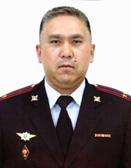
Григорий Иванович Артонов родился 2 марта 1986 года.
Имеет высшее образование.
Службу в органах внутренних дел начал в 2004 году. После окончания Новосибирской школы милиции МВД России был назначен на должность оперуполномоченного отдела уголовного розыска Аскизского РОВД. С этого времени вся его трудовая деятельность была связана со службой в данном подразделении.
С декабря 2016 года он становится начальником ОУР ОМВД России по Аскизскому району, прослужив в данной должности почти 4 года.
С сентября 2020 года назначен заместителем начальника ОМВД России по Аскизскому району – начальником полиции.
С октября 2024 года Григорий Иванович Артонов – начальник ОМВД России по Ширинскому району.
За время службы награжден различными ведомственными медалями и наградами.

Отд МВД России по г.Абаза

Медведев Александр Степанович
Начальник Отд МВД России по г.Абаза подполковник полиции
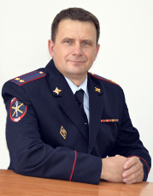
Александр Степанович Медведев родился 16 августа 1971 года.
Имеет высшее образование.
Службу в органах внутренних дел Александр Степанович начал в 1993 году с должности милиционера ОВО при Таштыпском РОВД.
В декабре 1997 года он становится дежурным ПЦО ОВО при Таштыпском РОВД, затем переходит на службу в уголовный розыск.
С ноября 2001 года Александр Степанович назначен на должность следователя СО при Таштыпском РОВД, в 2003 году переведён на должность заместителя начальника СО при Абазинском ГОВД.
С июня 2004 года - заместитель начальника отдела - начальник СО при ОВД по г.Абаза.
В декабре 2015 года Александр Степанович назначен на должность заместителя начальника отделения МВД России по г.Абаза – начальника СО.
С марта 2020 года – начальник Отд МВД России по г.Абаза.
За время службы награждён ведомственными медалями.

Отд МВД России по г.Сорску

Щетинин Михаил Анатольевич
Начальник Отд.МВД России по г.Сорску подполковник полиции
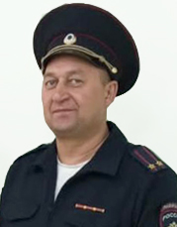
Михаил Анатольевич Щетинин родился 10 марта 1982 года.
Имеет высшее образование.
На службу в органы внутренних дел поступил в ноябре 2004 года участковым уполномоченным милиции Усть-Абаканского РОВД МВД по Республике Хакасия.
В 2015 году становится оперуполномоченным, затем старшим оперуполномоченным, а в 2019 году – начальником отделения уголовного розыска Отделения МВД России по г. Сорску.
С декабря 2023 года – заместитель начальника Отделения МВД России по г. Сорску.
С июня 2025 года назначен на должность начальника Отделения МВД России по г. Сорску.
За время службы награжден различными ведомственными медалями и наградами.

Отд МВД России по Боградскому району

Ерофеев Дмитрий Александрович
Начальник Отд МВД России по Боградскому району подполковник полиции
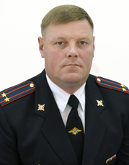

Отд МВД России по Бейскому району

Васильев Евгений Леонидович
Начальник Отд МВД России по Бейскому району подполковник полиции
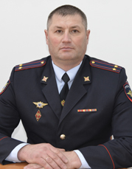
Васильев Евгений Леонидович родился 29 декабря 1976 года.
Имеет высшее образование.
Службу в органах внутренних дел начал с сентября 1997 года в с должности милиционера-водителя ОВД Бейского района МВД Республики Хакасия.
За время службы занимал должности милиционера-дежурного ИВС, участкового уполномоченного милиции, оперуполномоченного ОУР. С января 2015 — по декабрь 2018 года занимал должность начальника отделения уголовного розыска Отд МВД России по Бейскому району.
С октября 2021 года - начальник Отд МВД России по Бейскому району.
За время службы награжден различными ведомственными медалями и наградами.

Отд МВД России по Таштыпскому району

Гоцелюк Александр Владимирович
Начальник Отд МВД России по Таштыпскому району подполковник полиции
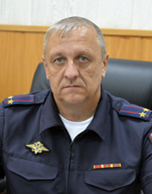
Александр Владимирович Гоцелюк родился 26 марта 1970 года.
Имеет высшее образование.
Службу в органах внутренних дел начал в 1995 году с должности оперуполномоченного отдела уголовного розыска УВД по г. Абакану.
В 2001 году переведен на должность заместителя начальника отдела управления уголовного розыска МВД по Республике Хакасия.
С 2009 года занимал должность старшего инспектора по особым поручениям отдела обеспечения общественного порядка и организации деятельности специальных учреждений милиции и конвоирования МВД по Республике Хакасия.
В 2011 году Александр Владимирович назначен заместителем начальника отделения полиции по Орджоникидзевскому району, в 2013 - заместителем начальника отдела МВД России по г. Абаза – начальником полиции.
С 2018 года являлся заместителем начальника Отделения МВД России по г. Абаза.
29 августа 2023 года Александр Гоцелюк назначен начальником Отделения МВД России по Таштыпскому району.
За время службы награжден различными ведомственными медалями и наградами.

Отд МВД России по Орджоникидзевскому району

Шулбаев Гаврил Гаврилович
Начальник Отд МВД России по Орджоникидзевскому району полковник полиции
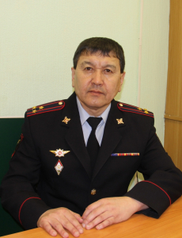
Гаврил Гаврилович Шулбаев родился 8 апреля 1966 года.
Имеет высшее образование.
Службу в органах внутренних дел начал в 1993 году. За время службы занимал должности участкового и старшего участкового уполномоченного, начальника отделения участковых уполномоченных милиции, начальника отделения по экономическим преступлениям, заместителя начальника отдела – начальника группы кадров, помощника начальника по кадрам, первого заместителя начальника – начальника криминальной милиции.
В апреле 2007 года назначен на должность начальника Отделения МВД России по Таштыпскому району.
С февраля 2020 года- начальник Отд МВД России по Орджоникидзевскому району.
За время службы награждён ведомственными медалями и наградами.

